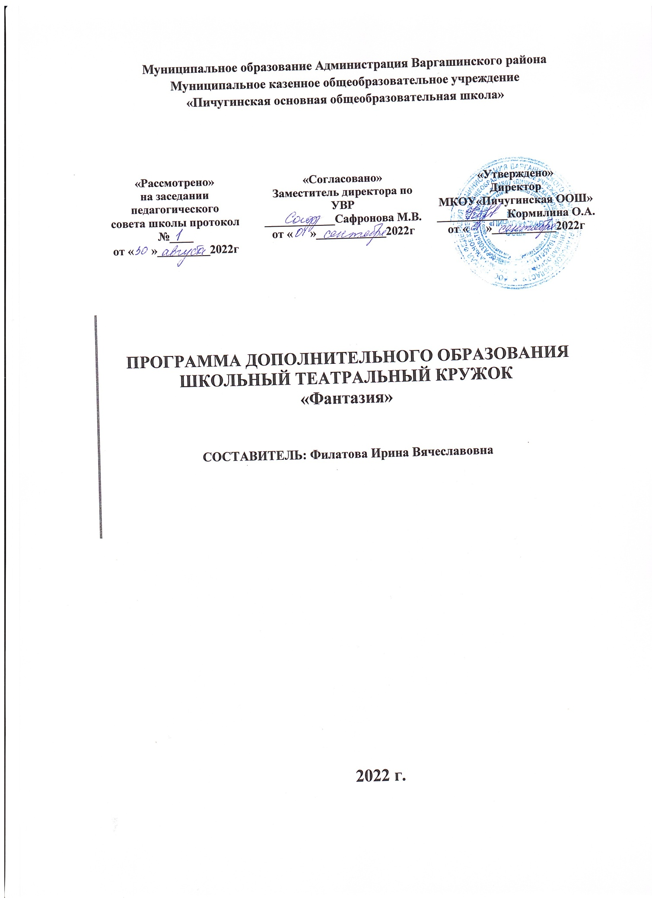

Муниципальное образование Администрация Варгашинского района
Муниципальное казенное общеобразовательное учреждение
«Пичугинская основная общеобразовательная школа»

«Рассмотрено»  на заседании педагогического  совета школы протокол №____  от « »_________2022г | «Согласовано»  Заместитель директора по УВР  ____________Сафронова М.В.  от « »____________2022г | «Утверждено»  Директор  МКОУ«Пичугинская ООШ»  ____________Кормилина О.А.  от « »___________2022г

2022 г.

ПРОГРАММА ДОПОЛНИТЕЛЬНОГО ОБРАЗОВАНИЯ
ШКОЛЬНЫЙ ТЕАТРАЛЬНЫЙ КРУЖОК
«Фантазия»

СОСТАВИТЕЛЬ: Филатова Ирина Вячеславовна

Паспорт программы

Фамилия  автора-составителя программы | Филатова Ирина Вячеславовна.
Учреждение | Муниципальное казенное общеобразовательное учреждение  «Пичугинская ООШ»
Наименование программы | «Фантазия»
Детское объединение
Тип образовательной программы | Дополнительная общеобразовательная  программа
Направленность программы | художественная
Образовательная область | Общекультурная
Возраст учащихся | 9-11лет
Срок обучения | 1год
Объем часов по годам обучения | 68 часов
Уровень усвоения программы | Базовый
Цель программы: | Формирование духовной культуры и эстетическое развитие личности ребенка.
Вид программы | Интегрированный.
С какого года реализуется программа | С2022года

Содержание
ПАСПОРТ программы 2
Лист обновления программы
- «КОМПЛЕКС ОСНОВНЫХ ХАРАКТЕРИСТИК ПРОГРАММЫ»
  - Пояснительная записка 4
  - Цель и задачи программы… 5
1.3Планируемые результаты 6
  - Учебно-тематический план 7
  - Содержание и методическое обеспечение программы… 8
- «КОМПЛЕКС ОРГАНИЗАЦИОННО –ПЕДАГОГИЧЕСКИХ УСЛОВИЙ»
  - Условия реализации программы 17
  - Формы аттестации\контроля 17
  - Оценочные материалы 18
  - Методические 18
Список литературы(дляпедагогови учащихся)… 19

Пояснительная записка
Деятельность театрального кружка в школе располагает большими возможностями в осуществлении социально-культурного воспитания учащихся (формировании эстетических суждений, художественного вкуса, нравственных ценностей личности, основных коммуникативных навыков, способов работы с партнером и в коллективе, самоактуализации и самовоспитания, трудолюбия, самоорганизованности и ответственности и др.), обеспечивая формирование разных типов общения, овладение спецификой театральной деятельности.
Продвигаясь от простого к сложному, ребята смогут постичь увлекательную науку театрального мастерства, приобретут опыт публичного выступления и творческой работы. Важно, что, занимаясь в театральном кружке, дети учатся коллективной работе, работе с партнером, учатся общаться со зрителем, работать над характерами персонажа, приобретают навыки критически оценивать отдельных сказочных героев и анализировать сказку как художественное произведение в целом.
Упражнения на развитие речи, дыхания и голоса совершенствуют речевой аппарат ребенка. Выполнение игровых заданий в образах животных и персонажей из сказок помогает лучше овладеть своим телом, осознать пластические возможности движений. Театрализованные игры и спектакли позволяют ребятам с большим интересом и легкостью погружаться в мир фантазии, учат замечать и оценивать свои и чужие промахи. Дети становятся более раскрепощенными, общительными; они учатся четко формулировать свои мысли и излагать их публично, тоньше чувствовать и познавать окружающий мир.
Кроме того, большое значение имеет работа над оформлением спектаклей, над декорациями и костюмами, музыкальным оформлением. Эта работа также развивает воображение, творческую активность школьников, позволяет реализовать возможности детей в данных областях деятельности.
Работа кружка предполагает тесный контакт с родительским коллективом. Родители выступают как помощники при постановке спектакля: помощь детям при заучивании ролей (особенно в 1, 2 классе), изготовлении костюмов и декораций. Возможно привлечение родителей в качестве участников спектакля.
Любая театральная деятельность предполагает наличие зрителя. На начальном этапе работы кружка зрителями могут выступать ребята из класса и родители. Далее, в качестве зрителя могут выступать ребята из других классов начальной школы. В перспективе планируется выход со спектаклями в детские сады.
Программа работы кружка ориентирована на детей младшего школьного возраста.
Содержание
Цель программы:
Гармоничное развитие личности ребёнка средствами эстетического образования, развитие его художественно-творческих умений, нравственное становление
Задачи:
1.Развивать и реализовывать творческие возможностей детей.
2.Развивать познавательную сферу (мышление, речь, память, воображение).
3. Воспитывать культуру речи, формировать навыки дикции, мимики и пластики.
4. Развивать умения действовать словом, вызывать отклик зрителя, влиять на его эмоциональное состояние
5.Формировать умения детей взаимодействовать друг с другом на сцене и в реальной жизни.
6.Социализировать коллектив через взаимодействие с сельским домом культуры, группой кратковременного пребывания, сельской библиотекой.

Основные направления программы:
«Познавательная деятельность»
Предполагает чтение книг (русские народные сказки), посещение спектаклей, их последующий анализ. Сюда же включается раздел «Основы театральной культуры», который призван обеспечить условия для овладения школьниками элементарными знаниями о театральном искусстве.
Ребенок получит ответы на вопросы:
Что такое театр, театральное искусство;
Какие представления бывают в театре;
Кто такие актеры;
Какие превращения происходят на сцене;
Как вести себя в театре.
Узнает о видах и жанрах театрального искусства.
«Музыкальное воспитание»
Дети учатся слышать в музыке разное эмоциональное состояние и передавать его движениями, жестами, мимикой; слушают музыку к очередному спектаклю, отмечая разнохарактерное ее содержание, дающее возможность более полно оценить и понять характер героя, его образ.
Театрально-игровая деятельность.
Направлена на развитие игрового поведения детей, формирование умения общаться со сверстниками и взрослыми людьми в различных жизненных ситуациях.
Содержит: игры и упражнения, развивающие способность к перевоплощению; театрализованные игры на развитие воображения фантазии; инсценировки сказок.
Художественно-речевая деятельность.
Объединяет игры и упражнения, направленные на совершенствование речевого дыхания, формирование правильной артикуляции, интонационной выразительности и логики речи, сохранение русского языка.
Содержит: упражнения на развитие речевого дыхания, дикции, артикуляционная гимнастика; игры, позволяющие сформировать интонационную выразительность речи (научиться пользоваться разными интонациями.
Работа над спектаклем.
Включает в себя темы «Знакомство сказкой» (совместное чтение сказки и сценария к ней) обсуждение ее с детьми; работа над отдельными эпизодами в форме этюдов с импровизированным текстом; поиски музыкально-пластического решения отдельных эпизодов; создание декораций; дети знакомятся с репродукциями картин, иллюстрациями, близкими по содержанию сюжету спектакля, учатся рисовать; репетиции отдельных картин и всей пьесы целиком; премьера спектакля; обсуждение его с детьми.

Программа предусматривает использование следующих форм проведения занятий:
1. игра
2. беседа
3. иллюстрирование
4. изучение основ сценического мастерства (мимика, пантомима, язык жестов, дикция, интонация, темп речи, рифма, ритм, диалог, монолог)
5. мастерская образа
6. мастерская костюма, декораций
7. инсценирование сказок, песен, стихов, обрядов, праздников
8. постановка спектакля, репетиция.
9. посещение спектакля (просмотр спектаклей, беседа после просмотра спектакля)
10. выступление
Оборудование детского театрального кружка
1.Детские костюмы для спектаклей.
2.Атрибуты для спектаклей.
3.Ширмы для спектаклей (большая и малая)
4. Декорации к спектаклям.
5.Магнитофон. Компьютер. Колонки. Мультимедиа, экран.
Ожидаемый результат:
Раскрытие творческих способностей детей (интонационное проговаривание, эмоциональный настрой, мимическая выразительность, навыки имитации).
Развитие психологических процессов (мышление, речь, память, воображение).
Развитие личностных качеств (дружеские, партнерские взаимоотношения; коммуникативные навыки)
Достижение следующих уровней:
 | 1 уровень  (1-2 класс) | 2 уровень  (3 класс) | 3 уровень  (4класс)
Содержание  сценария | Работа по готовым авторским сценариям | Дополнение сценариев своими идеями | Сочинение, придумывание своих сценариев
Посещение спектаклей | Просмотр спектаклей, обмен впечатлениями | Анализ просмотренных постановок  Переходный этап | Анализ игры актёров,  Использованных декораций, авторских находок и задумок
Выход результата | На уровне класса  (классные мероприятия, классные часы) | На уровне школы, сельской библиотеки (показ спектаклей для младших школьников) | На уровне взаимодействия с дошкольными детскими образовательными учреждениями, сельским домом культуры, районным домом культуры
Взаимодействие с родителями | Родители как помощники (шьют костюмы, помогают делать декорации) | Переходный этап к следующему уровню | Родители как участники спектакля (артисты)
Жанровое разнообразие | Сказки, игры, потешки, песенки и т. д. | Переходный  Этап к следующему уровню | Музыкальные постановки, литературные композиции с танцевальными постановками и пением
Кадровый потенциал | Руководитель кружка | Переходный этап к следующему уровню  Привлечение к сотрудничеству классных руководителей | Привлечение к сотрудничеству учителя музыки, изо, технологии.
Режим работы кружка: 2 час в неделю,68 часа в год
Группа: 13 человек
Возраст: 9 -11 лет
Список литературы, рекомендуемой для педагога
1) Ганелин обучения детей основам сценического искусства «Школьный театр».
2) Генералов курса «Театр» для начальной школы Образовательная система «Школа 2100» Сборник программ. Дошкольное образование. Начальная школа (Под научной редакцией М.: Баласс, 2008.
3)Кидин -студия в современной школе: программы, конспекты занятий, сценарии.- Волгоград: Учитель, 2009.
4) Анатолий Гин Сценарии мини-спектаклей для начальной школы.- М.: ВИТА-ПРЕСС, 2012
5)Детско-юношеский театр мюзикла: программа, разработки занятий, рекомендации/ авт.-сост. . – Волгоград, 2009.
6).Программы для внешкольных учреждений и общеобразовательных школ. Художественные кружки. – М.: Просвещение, 1981.
7) Антонова речи. Уроки риторики. –Ярославль: Академия развития, 1997. –2. Козлянинова и дикция. – М.,1977.
8) Кохтев . Учебное пособие для уч.-ся
общеобр. учрежд. –М.: Просвещение, 1996.
Тематическое планирование
1 четверть «Театр миниатюр»
№ п\п | Тема | Содержание | Дата
1-2 | Введение в театральную деятельность.  Что такое театр. | Знакомство с понятиями « театр », « артист», «режиссёр», «художник», «гримёр», «сцена», «декорации», «занавес».  Игры «Пантомима», «Угадай, кто говорит», «Изобрази»  Рисуем декорации «Лес», «В избушке», «На лугу»
3-4 | Знакомство с малыми жанрами устного народного творчества | Чтение. Беседа по содержанию. Анализ характера героев. Русский народный костюм. Игра «Пантомима»,  «Угадай , кто говорит»
5-6 | Инсценирование маленьких сценок для больших переменок | Распределение ролей, инсценирование, определение необходимых декораций .
7-8 | Инсценирование сказки « на новый лад» | Работа над инсценированием, изготовление декораций Музыкальное сопровождение.
9-10 | Литературно-музыкальная композиция «десятиминутка» | Работа над инсценированием, изготовление декораций к сказке. Подготовка к внутриклассному празднику, репетиция стихов. Обсуждение костюмов главных героев.
11-12 | Выступление на «ДЕНЬ ПОЖИЛЫХ» | Подготовка и выступление в СДК
13-14 | Осенние посиделки | Репетиция
15-16 | Осенние посиделки | Проведение праздника совместно с бибиотекой.

2 четверть «Зимние забавы»
№ п\п | Тема | Содержание | Дата
17-18 | Какие представления бывают в театре. | Беседа по содержанию. Показ презентации.
19-20 | Знакомство с народными играми, обрядами, традициями | Знакомство, подборка материала Беседа по содержанию. Анализ характеров героев.
21-22 | Инсценирование зимних обрядов | Распределение ролей. Репетиция сказки по ролям. Определение необходимых декораций и костюмов.
23-24 | Инсценирование новогодней сказки | Обсуждение сценария. Привлечение родителей. Репетиция сказки. Изготовление декораций.Обсуждение костюмов героев.
25-26 | Репетиция новогодней сказки | Репетиция сказки. Изготовление костюмов и декораций. Музыкальное сопровождение к сказке.
27-28 | Новогодняя сказка | Оформление зала. Проведение совместно с СДК и сельской библиотекой

3 четверть «Мы этой памяти верны»
№ п\п | Тема | Содержание | Дата
29-30 | Литературно-музыкальные композиции-сочетание жанров. | Просмотр и обсуждение прошлых постановок кружка
31-32 | Подбор материала к теме композиции | Черновая репетиция.
33-34 | Музыкальное оформление композиции | Черновая репетиция
35-36 | Конкурс стихов ,песен, танцев, сценок. | Индивидуальные проекты участников кружка
37-38 | Генеральная репетиция | Анализ просмотра, коррекция ролей, декораций , музыки и т.д.
39-40 | Выступление в концерте | Совместное мероприятие с СДК и библиотекой
41-42 | Литература и фантазия | Подборка материала в сельской библиотеке
43-44 | Создание сценария | Музыкальное сопровождение, порядок номеров
45-46 | Создание декораций | Творческий час
47-48 | Генеральная репетиция | Анализ просмотра, коррекция ролей, декораций , музыки и т.д. Изгоотовление афиши.
49-50 | Представление «Литература и фантазия на выбранную тему» | Выступление с приглашением родителей, зрителей.

4 четверть «Театр и дети»
№ п. п | Тема | Содержание | Дата
51-52 | Театры для детей | Обзор, видеоэкскурсия
53-54 | Кукольный театр | Планирование спектакля кукол, обсуждение ролей и виды кукол
55-56 | Как себя вести в театре. | Беседа по теме Изготовление афиши, билетов, рекламного ролика
57-58 | Изготовление кукол и декораций | Черновая репетиция. Творческая работа
59-60 | Черновая репетиция | Репетиция. Анализ просмотра, коррекция ролей, декораций , музыки и т.д.
61-62 | Генеральная репетиция | Оформление зала, Игра: продажа билетов за загадки.
63-64 | Показ кукольно спектакля | Для дошколят ГКП
65-66 | Выступление на районной сцене | Конкурсное или по приглашению.
67-68 | Итоговое заседание кружка | Подведение итогов работы кружка. Награждение «артистов» Чаепитие

